ФИ___________________________________________
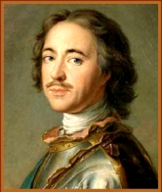
1.Соедините стрелками понятие и определение.
Луг | растения с мягкими зелёными стеблями
Травы | многолетнее растение, у которого несколько твердых стеблей ответвляется от общего корня
Деревья | экосистема, в которой главными производителями являются злаки
Кустарник | многолетнее растение с крепким одревесневшим стеблем
2.Маленькая искусственная экосистема, населенная растениями и животными это:
А) поле; Б) аквариум; В) море; Г) луг;
3.Назовите аквариумную рыбу:
А) гуппи; Б) карась; В) щука; Г) налим;
4. Подпиши части растения
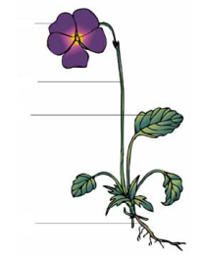

5. К членистоногим относятся:
А) насекомые, рыбы, пауки;
Б) насекомые, птицы, раки;
В) насекомые, пауки, раки;
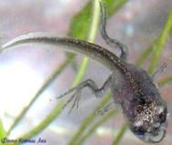
6. Какое животное изображено на рисунке?
Напиши ответ:________
_____________________
7. Соедини стрелками животное и вид, к которому оно относится:
пресмыкающиеся | пауки
позвоночные | черепахи
членистоногие | рыбы
8. соедини стрелками даты и важные события
1703 | Отечественная война
1812 | был основан Санкт-Петербург
1816 | Февральская революция
1914-1918 | отмена крепостного права
1917 | Первая мировая война
8. Подпиши имена известных людей изображенных на портретах:
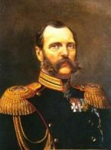
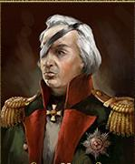
___________ ______________ _____________
9. О каком событии говорится в стихотворении М.Ю. Лермонтова:
— Скажи-ка, дядя, ведь не даром
Москва, спаленная пожаром,
Французу отдана?

А) Великая Отечественная война;
Б) Ледовое побоище;
В) Батыево нашествие;
Г) Крестовый поход;.
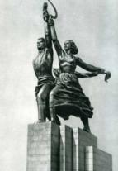
10. Как правильно называется скульптура В.И. Мухиной:
А) «Рабочий и доярка»;
Б) «Паст ух и доярка»;
В) «Рабочий и колхозница»;
Г) «Пастух и колхозница».
11. Что изображено на государственном флаге СССР?
А) серп и молот;
Б) серп и коса;
В) молот и коса;
Г) кувалда и молот;
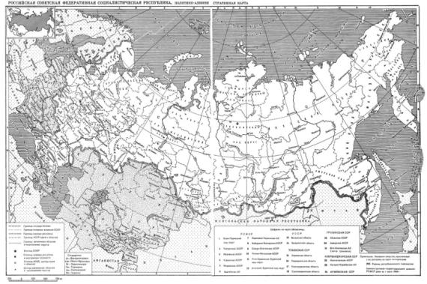
12. Обведи границы Российской Советской Федеративной Социалистической Республики и закрась территорию зеленым цветом.

